**八下期中复习计算题**

**一、计算题**

1．小欣元旦在外旅游时，乘坐了如图所示的四轮电动巡逻车，巡逻车运动时所受的阻力为人和车总重的0.05倍，为了保护路面，车辆对地面的压强应控制在以内。某次巡逻时，车和人的总质量为，每个轮胎与地面的接触面积为，*g*取10N/kg。求：

（1）巡逻车对水平地面的压强为多少？是否会损坏该路面？

（2）巡逻车在水平路面上匀速行驶时受到的牵引力为多少？

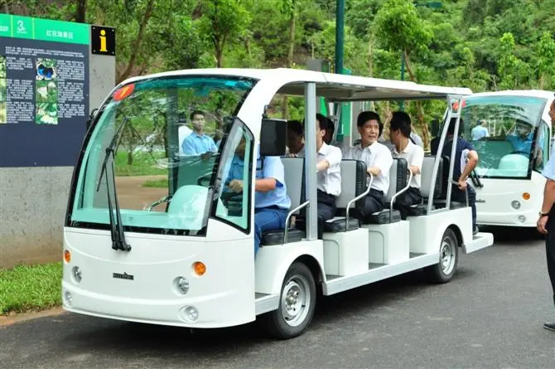

2．小明爸爸购置的一套智能咖啡机。如图甲所示，将平底薄壁直圆筒状空杯子放在咖啡机的水平杯座上接咖啡，杯子高度为10cm，杯底面积为3×10﹣3m2，若接满一杯咖啡的过程中杯座受到的压力*F*随着杯中咖啡的高度*h*变化图像如图乙所示。请你计算：（*g*=10N/kg）

（1）杯子装满咖啡时，杯底受到咖啡的压力是多少？

（2）杯中咖啡的密度是多少？

（3）杯子装满咖啡时，杯子对杯座的压强是多少？

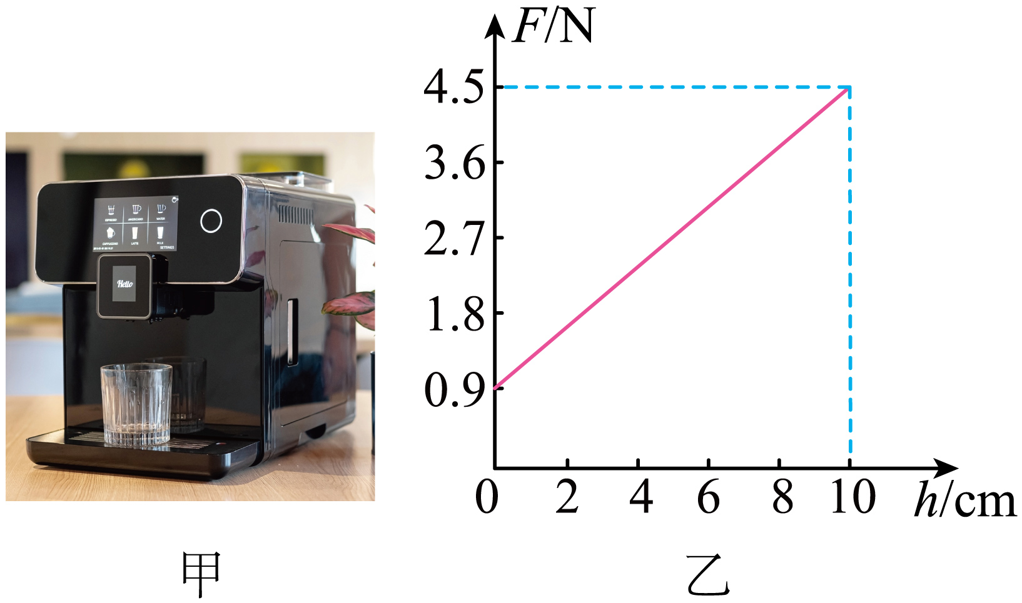

3．生活中，常把碗放到锅里蒸煮食物，如图甲所示。细心的小明发现，当碗放入时，锅中的水面会上涨。为了研究这个问题，他设计了如图乙的模型。水平地面上放置有实心圆柱体A和薄壁圆柱形容器B，A的底面积为0.01m2、高为0.4m、质量为8kg，B的底面积为0.02m2、高为0.3m，质量为1kg，盛有0.2m深的水。求：

（1）A对水平地面的压强；

（2）水对B容器底部的压力；

（3）将A竖直放入B容器中，A沉底（底部与B接触），求此时B容器对水平地面的压强。

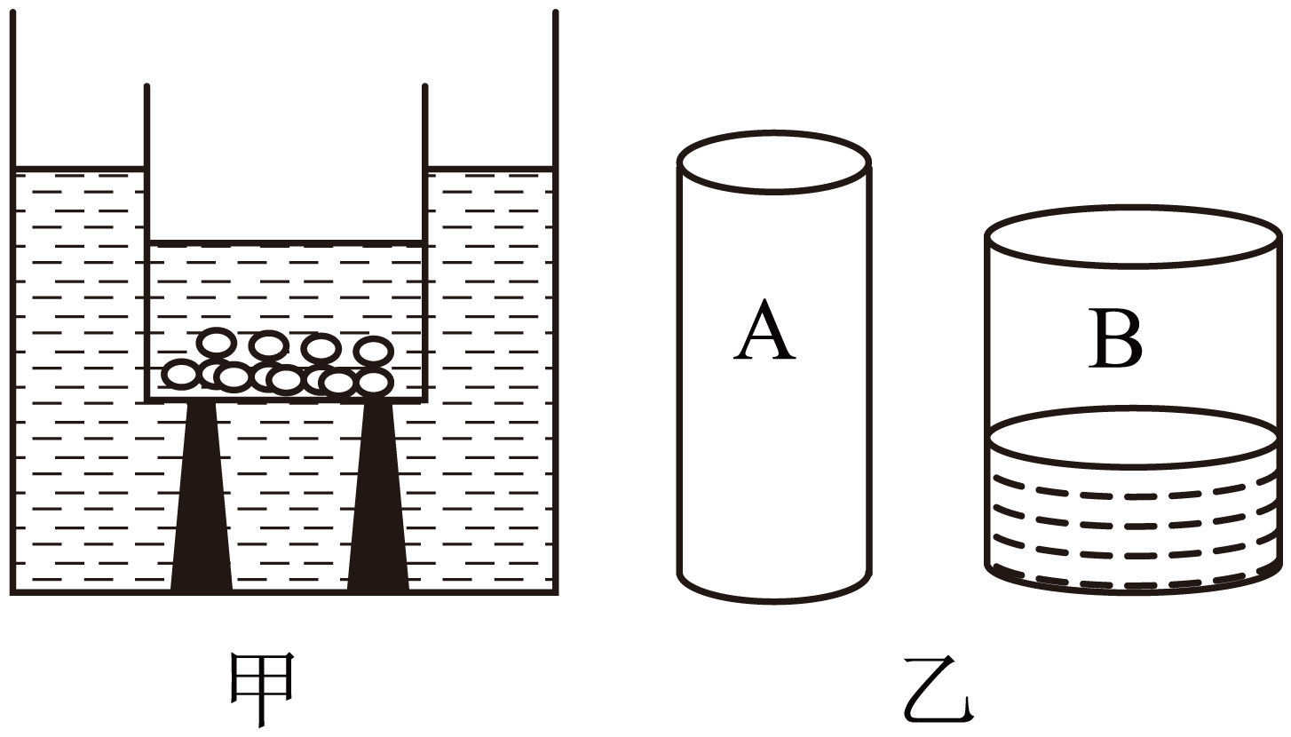

4．如图是家庭常用的一种饮水桶，质量约1kg，底面积约为0.05m2（假设简底为平底，且简壁很薄）。当桶中装17kg水时，水深0.3m如图所示，求：

（1）水桶底受到水的压力多大？

（2）水桶竖放在地面上时对地面的压强为多大？

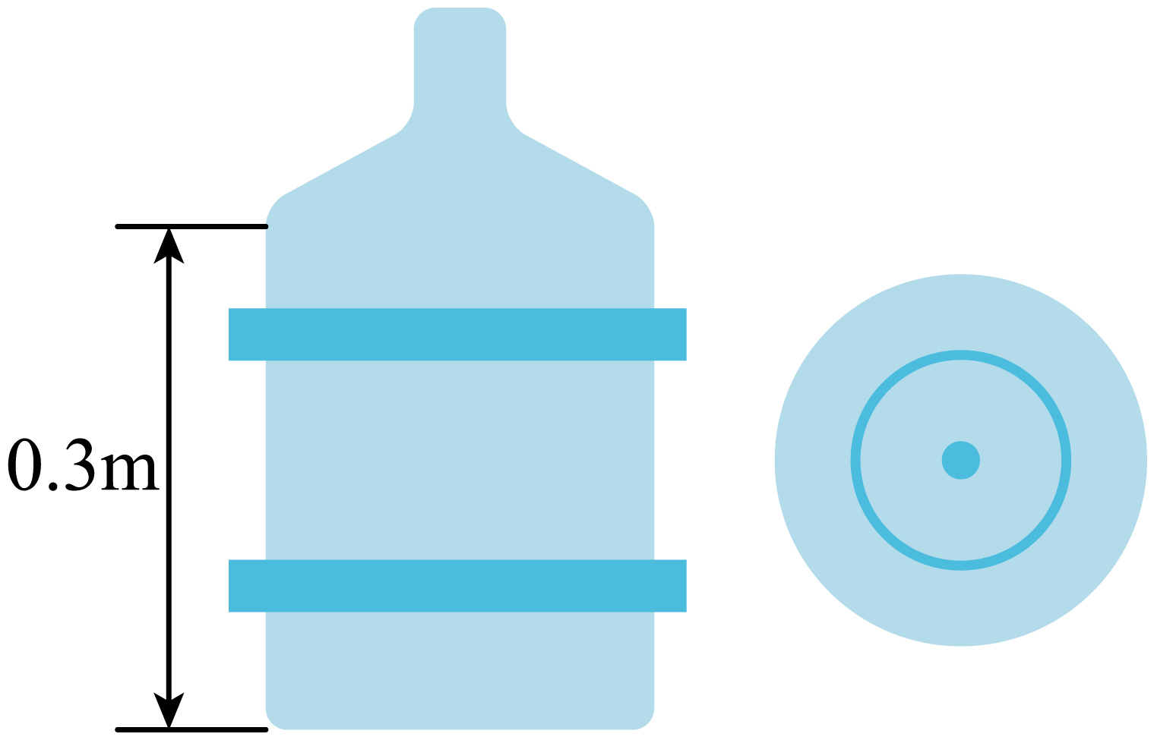

5．一个空玻璃瓶，其瓶身为圆柱体，底面积为50cm2，内装10cm高的水，将瓶口密封后放在水平地面上，如图1所示。再将玻璃瓶分别倒置在盛有水和某种未知液体的容器中，静止后，瓶内、外液面的高度差如图2和3所示（*ρ水*=1.0×103kg/m3，*g*取10N/kg，瓶壁厚度忽略不计）。求：

（1）图2中玻璃瓶受到水的浮力；

（2）空玻璃瓶质量；

（3）未知液体的密度。

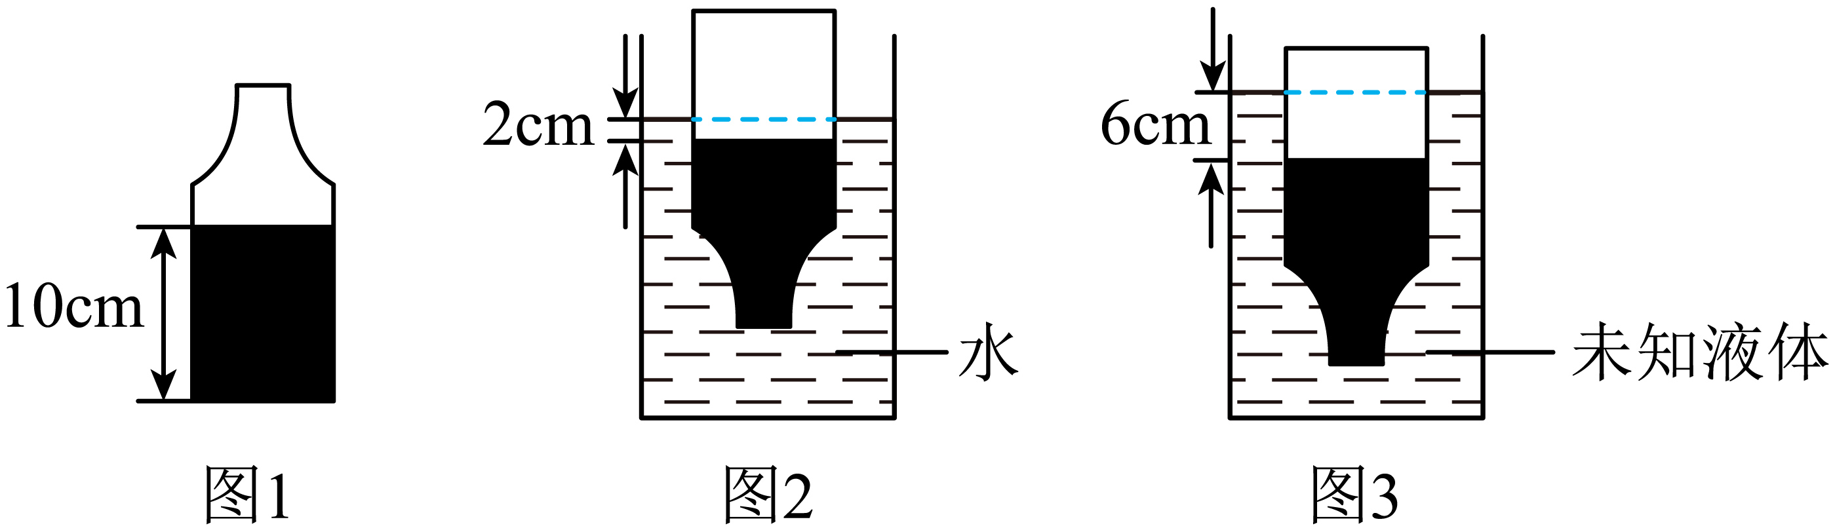

6．如图所示，弹簧测力计下面挂一实心圆柱体，将圆柱体从盛有水的容器上方离水面某一高度处缓缓下降(其底面始终与水面平行)，使其逐渐浸没入水中某一深度处，下图是整个过程中弹簧测力计的示数*F*与圆柱体下降高度*h*变化关系的数据图象，已知*ρ水*=1.0×103kg/m3，*g*=10N/kg（忽略水面高度变化）。 求：

（1）圆柱体的重力；

（2）圆柱体浸没时受到的浮力；

（3）圆柱体的密度；

（4）圆柱体在刚浸没时下表面受到的水的压强。

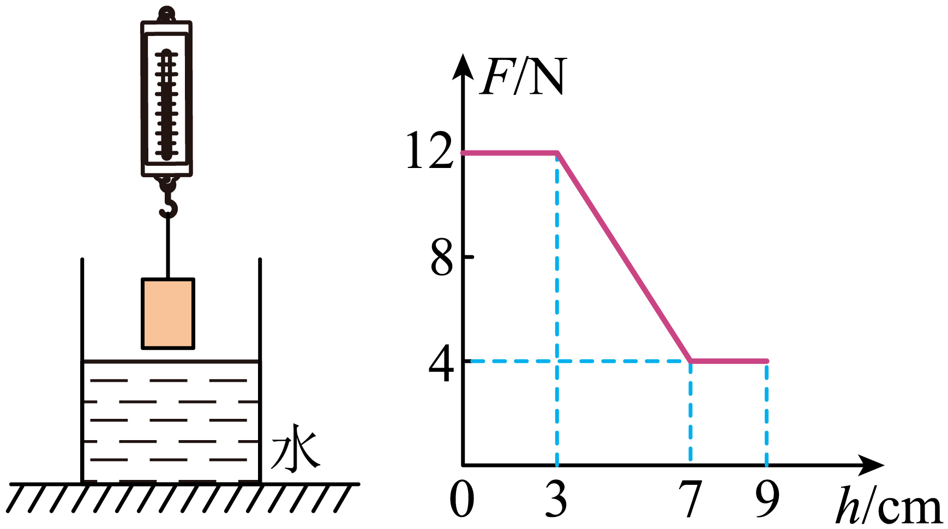

7．如图甲所示，水平桌面上有个质量为2.5kg，底面积为的正方体水槽。在水槽内放一实心球，逐渐往水槽内加水，球受到的浮力*F*与水深*h*的关系如图乙所示，水深时，球刚好有一半体积没入水中。不考虑水槽厚度，求：

（1）空水槽对水平桌面的压强；

（2）水深7cm时水槽底部受到水的压强；

（3）实心球的密度（小数点后保留两位）。

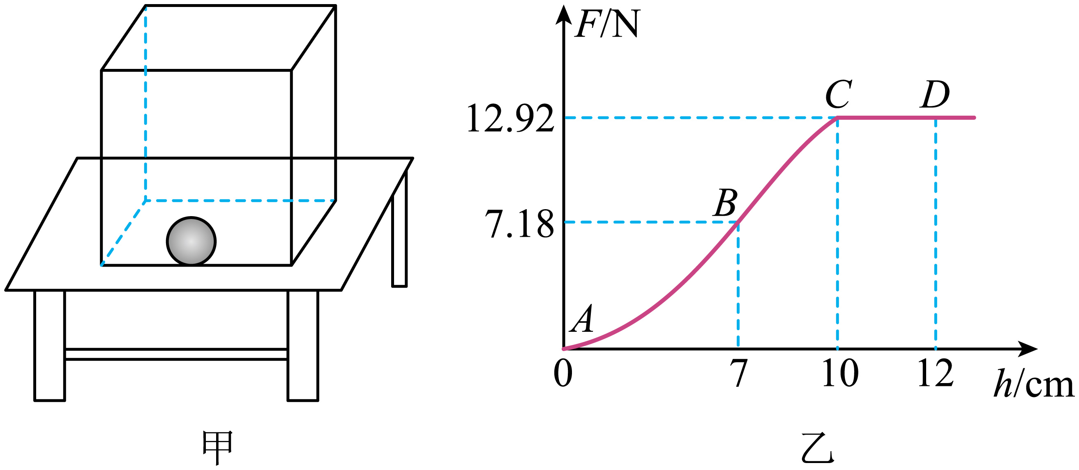

8．厨房里的水池常会因塞子忘记拿出而使水溢出水池，为此小云同学根据所学的浮力知识设计一个防止溢出的模型进行研究。如图所示，容器的底部装有一薄片塞子，用一块边长为10cm的立方体泡沫A，其下端用细线连接到塞子上，向容器中加水至细线刚好被拉直停止，此时泡沫A有的体积没入水中；继续向容器中加水，当泡沫A刚好全部浸没时，塞子被拉开。（不计塞子重力及塞子与出水口的摩擦力）求：

（1）泡沫A的质量；

（2）泡沫A的密度；

（3）塞子被拉开时，塞子受到水的压力。

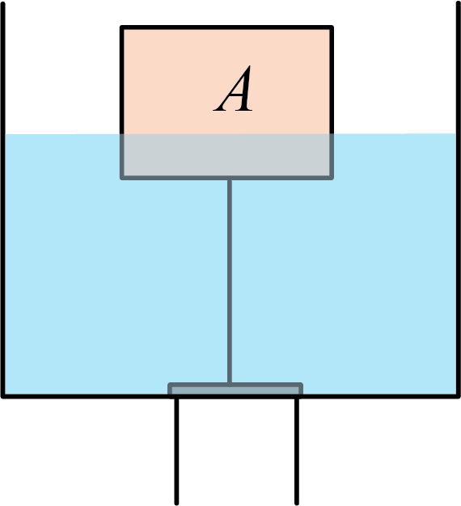

9．如图所示，某科技小组利用容积为500mL、质量为20g、厚度不计的饮料瓶做成了潜水艇模型，已知图中螺母配重为100g、体积忽略不计，进排水口和进排气管的质量和体积均忽略不计，水的密度*ρ水*=1.0×103kg/m3，*g*取10N/kg。求：

（1）潜水艇模型浸没在水中时受到的浮力；

（2）为了使潜水艇模型恰好悬浮在水中，需要在饮料瓶中装入多少克的水？

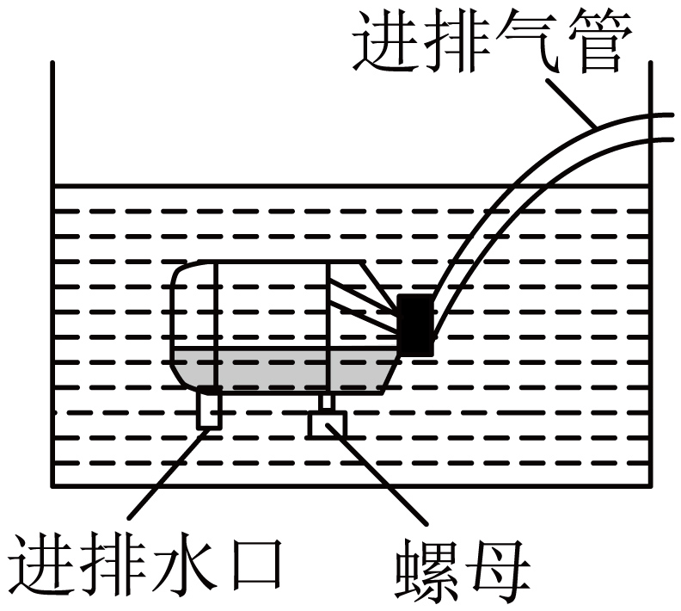

10．质量为0.4kg的平底圆柱形薄壁玻璃杯放在水平桌面上，其底面积为，高为12cm，里面装有高10cm的水，如图甲。现将一个质量为0.84kg的合金球投入杯中，球沉底后，有水溢出杯口，待液面稳定后将玻璃杯外壁的水擦干再平稳地放在电子秤上，测得其质量为1.62kg。求：

（1）图甲中玻璃杯中的水对杯底的压强；

（2）合金球的密度；

（3）图乙中合金球对杯底的压力。

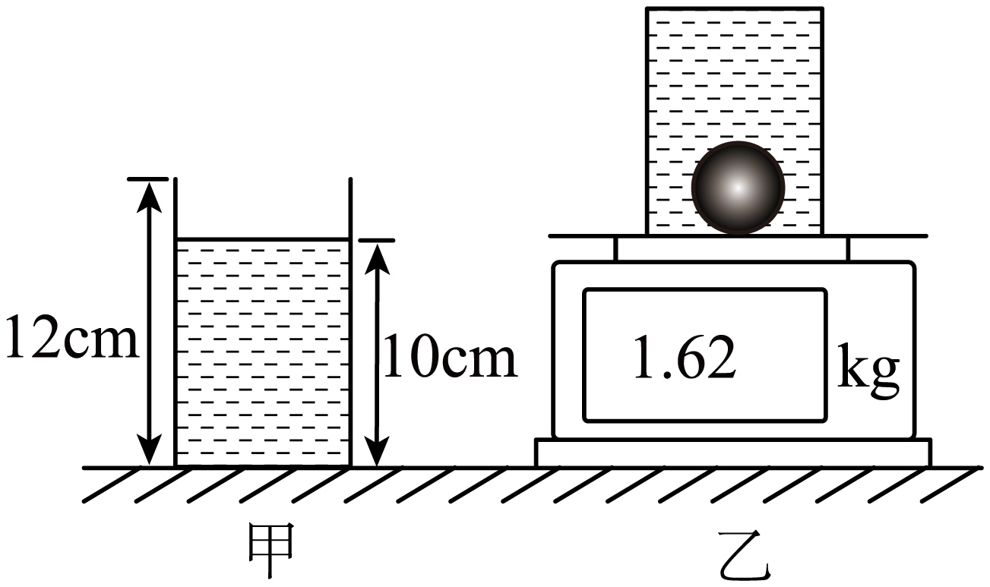

11．如图甲所示，为了打捞铁牛，有个名叫怀丙的和尚让人们用两艘大船装满泥沙，用铁索将铁牛拴到大船上，然后卸掉船里的泥沙，随着船逐渐上浮，铁牛在河底淤泥中便被拉出来了，其简化模型如图乙所示。已知容器的底面积为0.06m2，容器中装有水，装有适量小石块的直柱体小桶A（足够高）的底面积为0.02m2，边长为0.1m的正方体物体B的质量为4kg，AB间用细线连接，此时不可伸缩的细线刚好被拉直但无拉力，水深40cm。（已知小石块的密度为2.5×103kg/m3）求：

（1）水对容器底的压强；

（2）细线刚好被拉直但无拉力时，物体B对容器底的压强；

（3）需将多少千克的小石块卸入水中才能使物体B刚好被拉起。

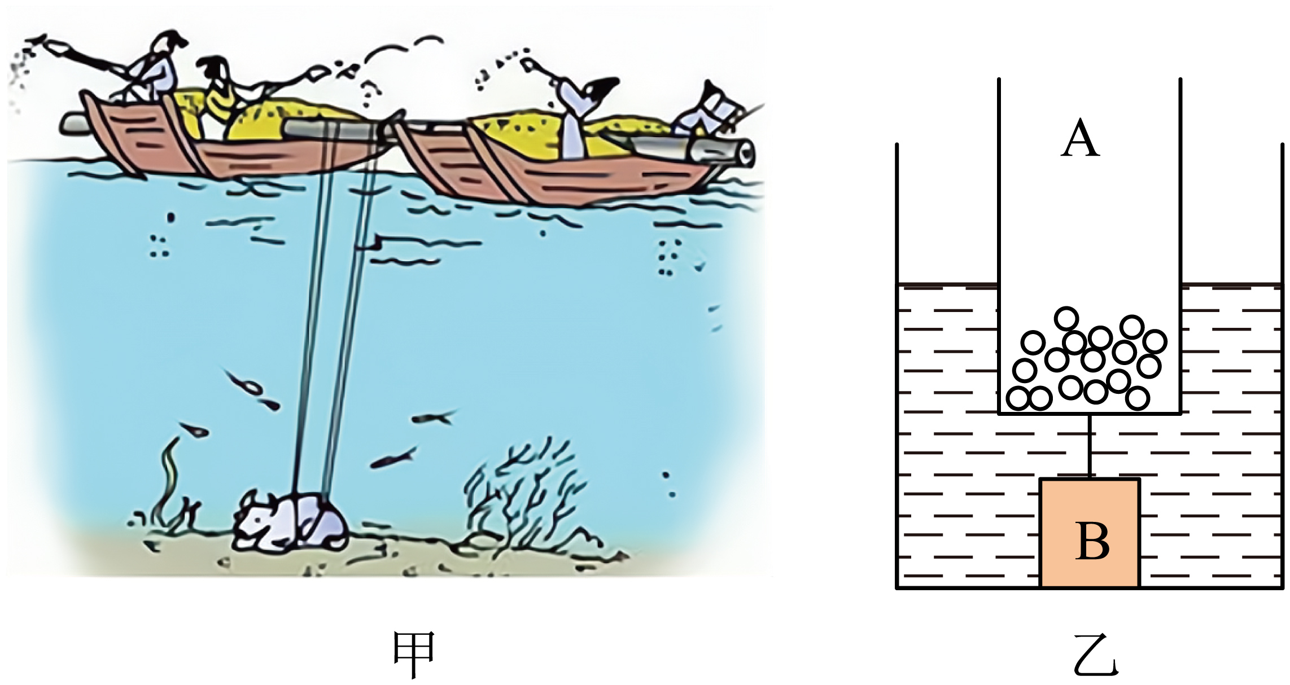

12．科技小组的同学想利用学到的浮力知识制作一个浮力秤。他们找来一个瓶身为柱状体的空饮料瓶，剪掉瓶底，旋紧瓶盖，在瓶盖系一块质量适当的石块，然后将其倒置在水桶里，使用时，只要把被测物体投入瓶中，从水面所对的刻度就可以直接读出被测物体的质量，经测量，该饮料瓶圆柱状部分的横截面积为12cm2（忽略塑料瓶厚度），当浮力秤中不放被测物体时，水面所对位置为零刻度，零刻度线以上瓶身粗细均匀，如图所示。*g*取10N/kg，求：

（1） 画出图中浮力秤的受力示意图；

（2） 当在饮料瓶中放上质量值是12g物体后，12g刻度线与零刻度线的距离是多少cm；

（3） 如果浮力秤柱状体的最大刻度是4cm，那么浮力秤所测的质量的最大值是多少g。

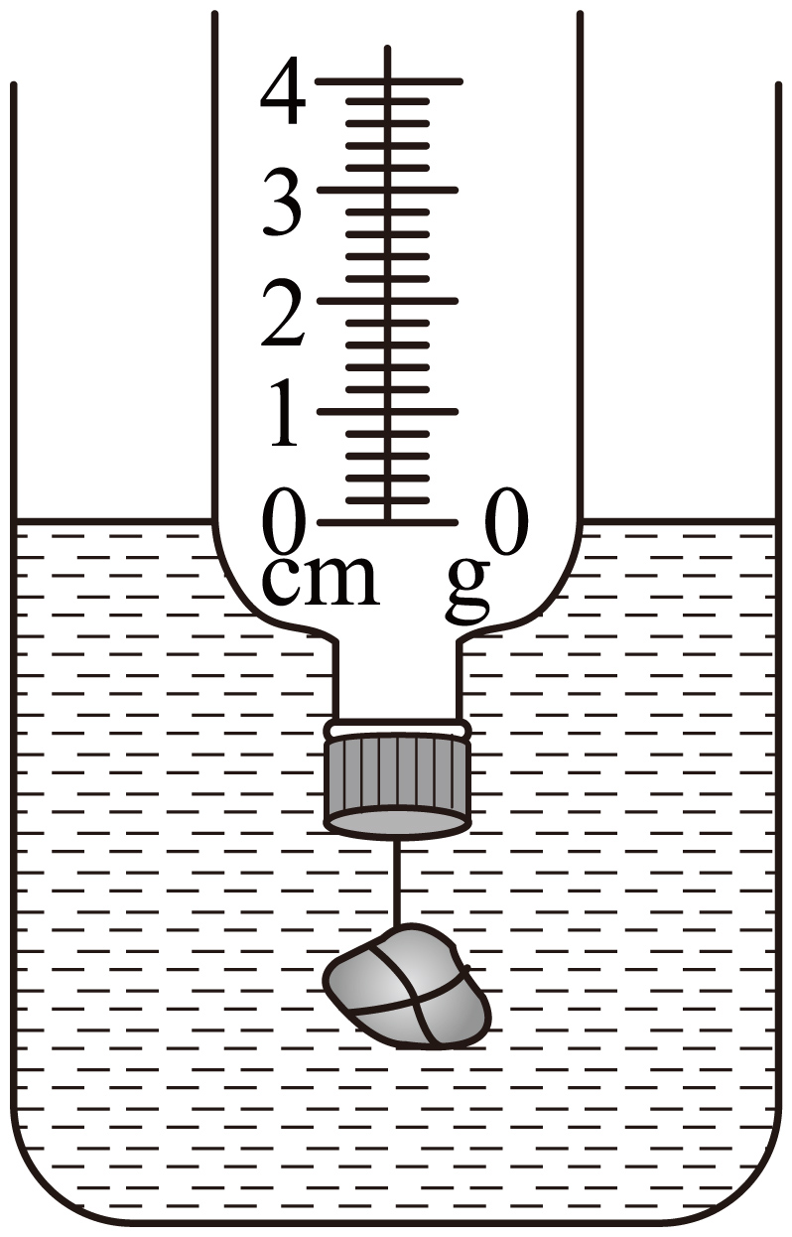

**参考答案：**

1．（1）5×105Pa，不会；（2）1000N

【详解】解：（1）巡逻车对水平地面的压力为



巡逻车与地面的接触面积为



根据可得，巡逻车对水平地面的压强为



由于



所以不会损坏该路面。

（2）巡逻车运动时所受的阻力为人和车总重的0.05倍，巡逻车在水平路面上匀速行驶时，牵引力和阻力是平衡力，巡逻车在水平路面上匀速行驶时，受到的牵引力为



答：（1）巡逻车对水平地面的压强为5×105Pa，不会损坏该路面；

（2）巡逻车在水平路面上匀速行驶时受到的牵引力为1000N。

2．（1）3.6N；（2）1.2×103kg/m3；（3）1500Pa

【详解】解：（1）由图乙可知，当杯中咖啡高度为0时，此时为空杯子，则空杯子的重力与空杯对杯座的压力相等，则空杯的重力为



杯子高度为10cm，则装满咖啡时总重力为



咖啡的重力为



杯底受到咖啡的压力等于咖啡的重力，故杯底受到咖啡的压力



（2）咖啡的质量为



咖啡的体积等于杯子的容积，杯子高度为10cm，杯底面积为3×10﹣3m2，则咖啡的体积为



咖啡的密度为



（3）由图乙可知，杯子装满咖啡时，杯子对杯座的压力为



已知杯子的底面积为



则杯子装满咖啡时，杯子对杯座的压强为



答：（1）杯子装满咖啡时，杯底受到咖啡的压力是3.6N；

（2）杯中咖啡的密度是1.2×103kg/m3；

（3）杯子装满咖啡时，杯子对杯座的压强是1500Pa。

3．（1）；（2）40N；（3）

【详解】解：（1）A的重力

*GA*=*mAg*=8kg×10N/kg=80N

A对水平地面的压力

*FA*=*GA*=80N

A对水平地面的压强



（2）水对B容器底部的压强

*p水*=*ρ水*g*h水*=1×103kg/m3×10N/kg×0.2m=2000Pa

水对B容器底部的压力

*F水*=*p水SB*=2000Pa×0.02m2=40N

（3）把A放入B容器内的水中，若无溢出，水后来的深度为，水的体积不变则



即



所以水会溢出，B容器中剩余水的体积

*V水*=（*SB*-*SA*）*hB*=（0.02m2-0.01m2）×0.3m=3×10-3m3

由得，B容器中剩余水的质量

*m水*=*ρ水V水*=1×103kg/m3×3×10-3m3=3kg

B容器中剩余水的重力

*G水*=*m水*g=3kg×10N/kg=30N

B容器的重力

*GB*=*mB*g=1kg×10N/kg=10N

放入A后B容器对水平地面的压力

*FB*=*GA*+*G水*+*GB*=80N+30N+10N=120N

容器对水平地面的压强



答：（1）A对水平地面的压强为；

（2）水对B容器底部的压力为40N；

（3）此时B容器对水平地面的压强为6000Pa。

4．（1）150N；（2）3600Pa

【详解】解：（1）水对桶底的压强



由可知，水桶底受到水的压力为



（2）水的重力



桶的重力



水桶竖放在地面上时对地面的压力



水桶竖放在地面上时对地面的压强



答：（1）水桶底受到水的压力为150N；

（2）水桶竖放在地面上时对地面的压强为3600Pa。

5．（1）6N；（2）0.1kg；（3）0.75×103kg/m3

【详解】解：（1）由图2知，玻璃瓶排开水的体积为



由*F浮*=*ρ液gV排*可得，玻璃瓶受到水的浮力为



（2）由题意知，玻璃瓶中水的体积为

*V水*=*Sh1*=50×10*-4*m*2*×0.10m=5×10*-4*m*3*

由可得，水的质量为



由*G=mg*可得，璃瓶中水受到的重力为

由图2知，装有水的玻璃瓶在水中处于漂浮状态，则其受到的浮力等于玻璃和瓶中水受到的总重力，即



玻璃瓶受到的重力为



由*G=mg*可得，空玻璃瓶质量为



（3）图3中，玻璃瓶处于漂浮状态，物体排开液体的体积



因玻璃瓶处于漂浮状态，则其受到的浮力等于玻璃和瓶中水受到的总重力，即



由*F浮*=*ρ液gV排*可得，未知液体的密度为



答：（1）图2中玻璃瓶受到水的浮力为6N；

（2）空玻璃瓶质量为0.1kg；

（3）未知液体的密度为0.75×103kg/m3。

6．（1）12N；（2）8N；（3）1.5×103kg/m3；（4）400Pa

【详解】解：（1）由图可知，圆柱体的重力就是当*h*=0时弹簧测力计的示数，即

*G*=12N

（2）由图可知，当*h*=7cm以后，物体浸没于水中时，弹簧测力计的示数不变，为4N，圆柱体浸没时受到的浮力为

*F浮*=*G*-*F*=12N-4N=8N

（3）圆柱体的体积



圆柱体的密度



（4）由图可知，圆柱体在*h*=3cm时，其下表面刚好接触水面，当*h*=7cm时，圆柱体内里好完全浸没，刚刚浸没在水中时圆柱体下底处的深度为

*h*=7cm-3cm=4cm=0.04m

所以刚浸没时下表面受到水的压强为

*p*=*ρ水gh*=1×103kg/m3×10N/kg×0.04m=400Pa

答：（1）圆柱体的重力为12N；

（2）圆柱体浸没时受到的浮力为8N；

（3）圆柱体的密度为；

（4）圆柱体在刚浸没时下表面受到的水的压强为400Pa。

7．（1）100Pa；（2）700Pa；（3）0.90×103kg/m3

【详解】解：（1）空水槽对水平桌面的压力

空水槽对水平桌面的压强



（2）水深7cm时水槽底部受到的压强



（3）当水深*h1*=7cm时，球刚好有一半体积浸入水中，即



由图像乙可知，此时受到的浮力*F1*=7.18N，根据阿基米德原理可知



由图知道，当水深*h2*≥10cm时，球受到的浮力开始保持不变，由于10cm＜2*h1*=14cm，所以，此时小球不再沉在容器底部，而是处于漂浮状态，由漂浮的特点及图乙知道

*G*=*F浮2*=12.92N

实心球的密度



答：（1）空水槽对水平桌面的压强100Pa；

（2）水深7cm时水槽底部受到的压强是700Pa；

（3）实心球的密度是0.90×103kg/m3。

8．（1）0.4kg；（2）0.4×103kg/m3；（3）6N

【详解】解：（1）塑料泡沫A的体积

*V*=10cm×10cm×10cm=1000cm3=1×10-3m3

塑料泡沫A受到的浮力



塑料泡沫A处于漂浮状态，重力

*G*=*F浮*=4N

A的质量



（2）塑料泡沫A的密度



（3）当A刚好全部没入水中时，塑料泡沫A受到的浮力

*F浮*′=*ρ水gV*=1.0×103kg/m3×10N/kg×1×10-3m3=10N

此时A受到的浮力与塞子受到水的压力是一对作用力与反作用力。当塞子被拉开时，塞子受到水的压力

*F*=*F浮*′-*G*=10N-4N=6N

答：（1）塑料泡沫A的质量为0.4kg；

（2）塑料泡沫A的密度为0.4×103kg/m3；

（3）塞子被拉开时，塞子受到水的压力为6N。

9．（1）5N；（2）380

【详解】解：（1）饮料瓶的容积为500mL，即其体积为5×10-4m3；由可知，潜水艇模型浸没在水中时受到的浮力



（2）为了使潜水艇模型恰好悬浮在水中，需要让模型的总重力大小等于其浮力大小，所以模型的总质量应为



故需要在饮料瓶中装入水的质量为



答：（1）潜水艇模型浸没在水中时受到的浮力为5N；

（2）为了使潜水艇模型恰好悬浮在水中，需要在饮料瓶中装入380克的水。

10．（1）；（2）；（3）7.4N

【详解】解：（1）由图甲知，玻璃杯内水的深度为

*h水=*10cm=0.1m

由*p*=*ρgh*可得，水对杯底的压强为

（2）甲图中水的体积为

则甲图中水的质量为



由题意知，合金球的质量为

*m球*=0.84kg合金球和剩余水的总质量为

*m总*=1.62kg则溢出水的质量为

则溢出水的体积为

由题意知，玻璃杯内水升高的体积为

则合金球的体积为



由可得，合金球的密度为

（3）图乙中合金球完全浸没水中，其排开水的体积等于其自身体积，即

由*F浮*=*ρ液gV排*可得，合金球受到的浮力为

由*G*=*mg*可得，合金球受到的重力为



则合金球对杯底的压力为



答：（1）图甲中玻璃杯中的水对杯底的压强为；

（2）合金球的密度为；

（3）图乙中合金球对杯底的压力为7.4N。

11．（1）4000Pa；（2）3000Pa；（3）2.5kg

【详解】解：（1）水对容器底的压强为



（2）物体B的重力为



物体B的体积为



物体B受到的浮力为



则细线刚好被拉直但无拉力时，物体B对容器底的压力为



则物体B对容器底的压强为



（3）假设小桶A及石头的总质量为*M*，投出去的石头质量为*m*，在细绳刚好拉直时，小桶A受到的浮力和自身重力相等，则有；物体B刚好被拉起时，绳子的拉力为



假设小桶A受到的浮力变化量为，小桶Ａ此时的浮力为，剩下石块的重力为，由于力的作用是相互的，则有



即

　　　①

由密度公式可得投出石块的体积即水上升的体积，则小桶Ａ浸入水中的深度变化量，则小桶Ａ排开水的体积变化量为

　　　②

联立①②，解得，即扔出去的石头质量至少为。

答：（1）水对容器底的压强为4000Pa；

（2）细线刚好被拉直但无拉力时，物体B对容器底的压强为3000Pa；

（3）需将2.5千克的小石块卸入水中才能使物体B刚好被拉起。

12．（1）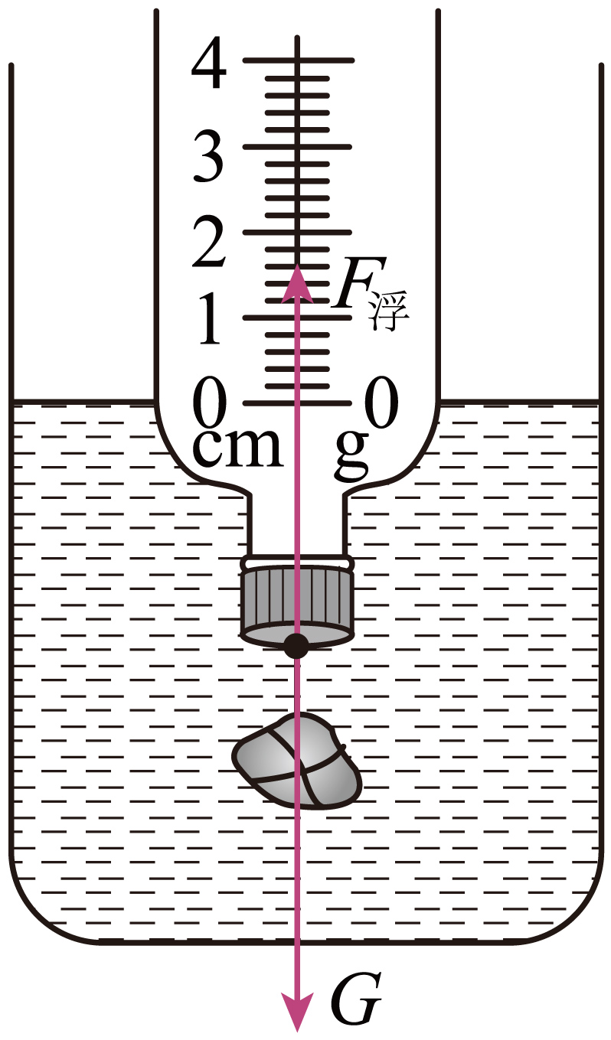；（2）1cm；（3）48g

【详解】解：（1）浮力秤静止时，漂浮在水中，受到竖直向下的重力和竖直向上的浮力作用，且二力是一对平衡力，由于石块的质量大于空饮料瓶的质量，所以浮力秤的重心偏下，从重心向竖直方向的两个方向分别作出重力和浮力，如图所示



（2）当在饮料瓶中放上质量值是12g物体后，瓶身浸入水中的深度增加值为Δ*h*，则浮力秤再次漂浮时，增大的浮力等于增大的重力，即



根据阿基米德原理可得



代入数据可得



解得12g刻度线与零刻度线的距离是。

（3）如果浮力秤柱状体的最大刻度是4cm，此时浮力秤排开水的体积的增加量为



增大的浮力为



那么浮力秤所测的重力的最大值为



浮力秤所测的质量的最大值为



答：（1）见解析；

（2） 当在饮料瓶中放上质量值是12g物体后，12g刻度线与零刻度线的距离是1cm；

（3） 如果浮力秤柱状体的最大刻度是4cm，那么浮力秤所测的质量的最大值是48g。